基于检索增强的智能法律助手系统设计与实现

姓名 | 学号 | 分工 | 工作量
张栩恺 | 55231331 | 全部 | 100%

1. 系统任务目标与功能
1.1 系统背景
法律文本专业性强、内容复杂且更新频繁，普通用户难以快速获取准确的法律咨询信息。传统法律问答系统面临着知识覆盖有限、回答质量不高、无法处理复杂问题等挑战。随着大型语言模型(LLM)的发展，其强大的文本生成能力为法律问答提供了新的可能，但单纯依靠LLM容易产生"幻觉"，即生成看似合理但实际不准确的回答。

1.2 系统目标
本系统旨在构建一个专业、准确的法律智能问答系统，通过结合检索增强生成(RAG)和监督微调技术，为用户提供基于法律条文的专业问题解答。系统能够理解用户的法律咨询问题，自动识别问题类别，检索相关法条，并生成专业、准确的法律建议。

1.3 核心功能
- 智能分类识别：自动识别用户问题所属法律领域和具体类别
- 精准法条检索：基于问题语义，检索最相关的法律条文
- 专业问题解答：结合检索到的法条，生成专业、权威的法律解答
- 多轮对话支持：支持用户进行追问和澄清的多轮对话
- Web界面交互：提供友好的用户界面，方便用户提问和获取回答

2. 系统设计思路概述

2.1 设计理念
系统基于检索增强生成(RAG)框架，将专业法条知识库与大型语言模型相结合，实现"有据可依"的法律问答。整体架构采用模块化设计，包括问题分类、法条检索和回答生成三个核心模块，确保回答的准确性和权威性。

2.2 系统架构
系统整体架构如图1所示：
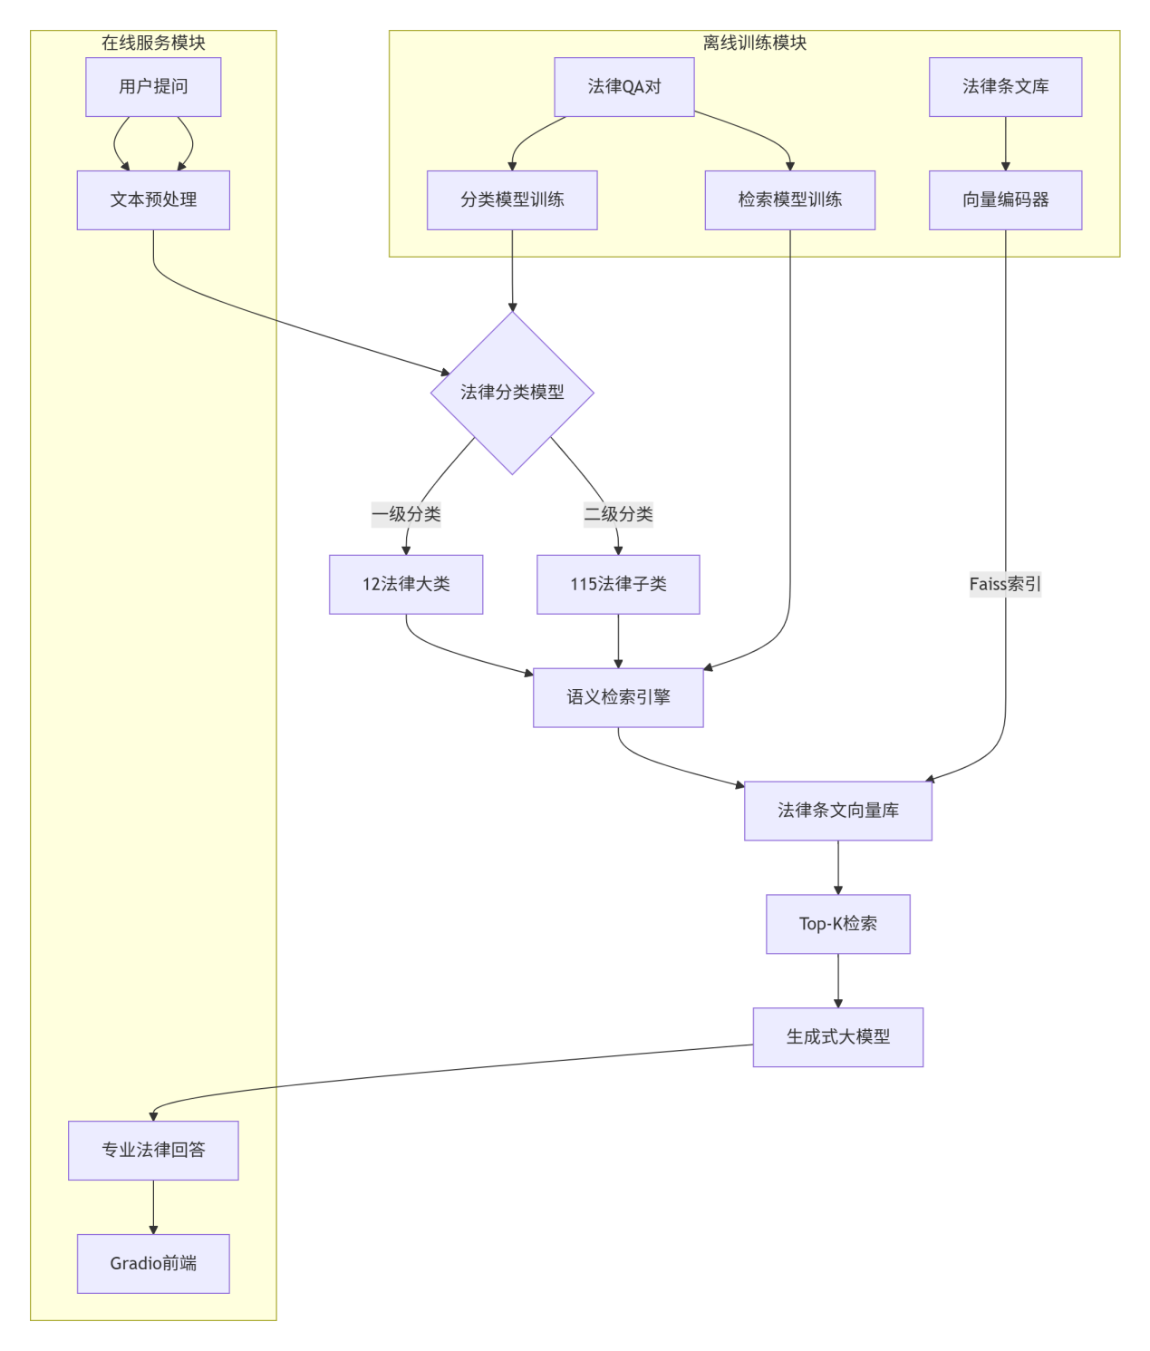
图1：法律问答系统架构图
- 问题分类模块：基于BERT的分类器，将用户问题分类至对应法律领域
- 法条检索模块：双编码器模型，通过语义检索找出最相关法条
- 回答生成模块：大型语言模型，基于检索到的法条生成专业回答
- Web交互界面：基于Gradio构建的用户友好界面

2.3 技术路线
系统采用"分类 → 检索 → 生成"的技术路线，通过级联的方式将用户问题逐步精确定位到专业领域，并利用检索到的法条作为上下文增强语言模型的回答质量，确保生成内容的权威性和准确性。

3. 系统实现方法

3.1 问题分类模块

3.1.1 BERT分类模型
使用BERTbase模型进行法律问题分类，通过在法律文本上微调，提高模型对法律语言的理解能力。主要实现步骤如下：
- 模型结构：使用预训练的BERT作为基础模型，添加分类头
- 损失函数：采用交叉熵损失函数结合Focal Loss缓解类别不平衡问题
Focal Loss的数学表达式为：

其中，是模型预测正确类别的概率，是调节因子，用于控制难易样本的权重。
class FocalLoss(nn.Module):
def __init__(self, gamma=2, weight=None, reduction='mean', ignore_index=100):
super(FocalLoss, self).__init__()
self.gamma = gamma
self.weight = weight
self.ignore_index = ignore_index
self.reduction = reduction

def forward(self, input, target):
log_pt = torch.log_softmax(input, dim=1)
pt = torch.exp(log_pt)
log_pt = (1 pt) ** self.gamma * log_pt
loss = torch.nn.functional.nll_loss(log_pt, target, self.weight,
reduction=self.reduction, ignore_index=self.ignore_index)
return loss
优化策略：使用AdamW优化器，结合学习率预热和线性衰减的调度策略
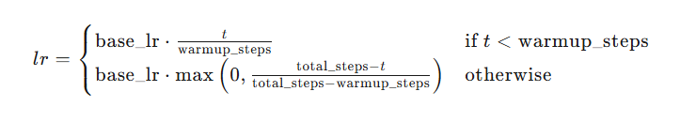

3.1.2 数据处理与训练
- 数据集构建：将法律问题与对应的法律类别进行配对
- 类别体系：构建两级分类体系，包含父类和子类
- 训练参数：批量大小128，最大序列长度180，学习率1e5，训练50轮
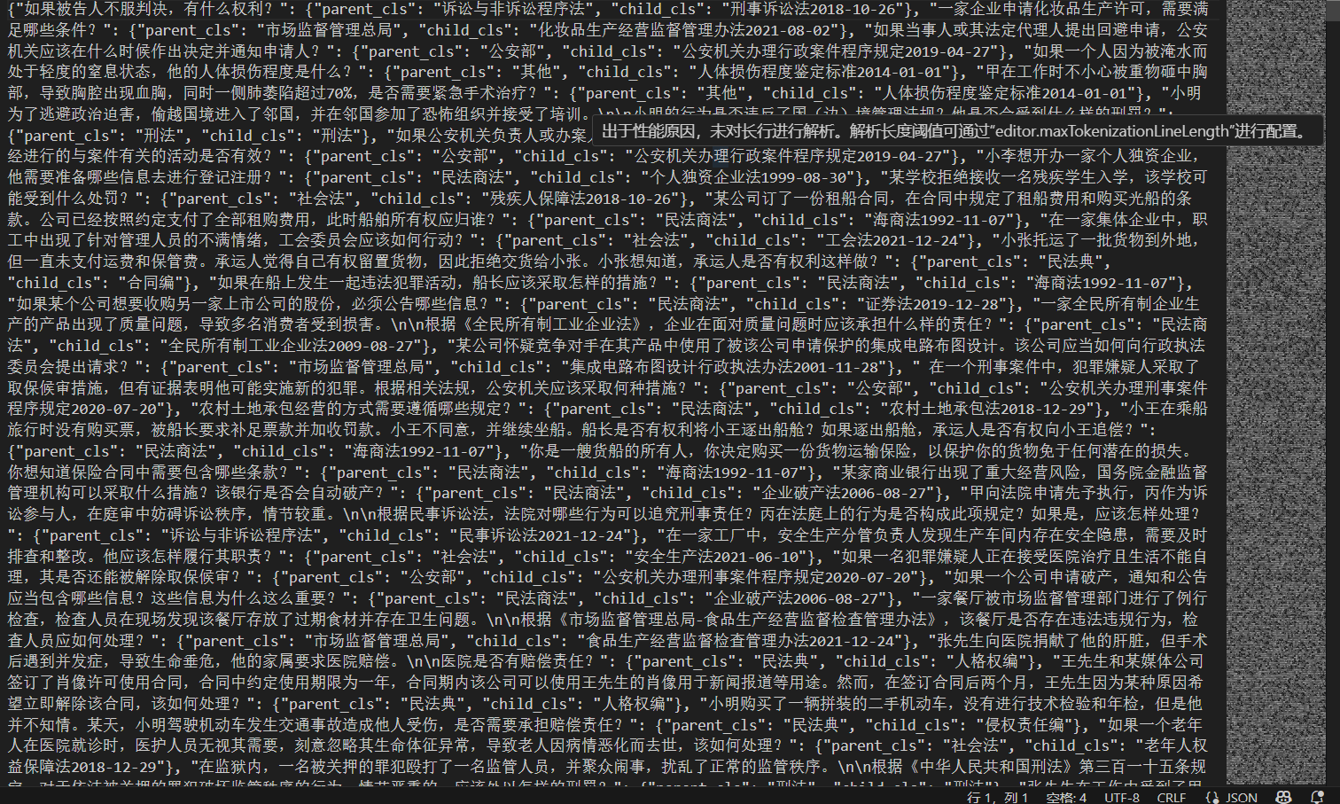
训练语料（training_data.json）图

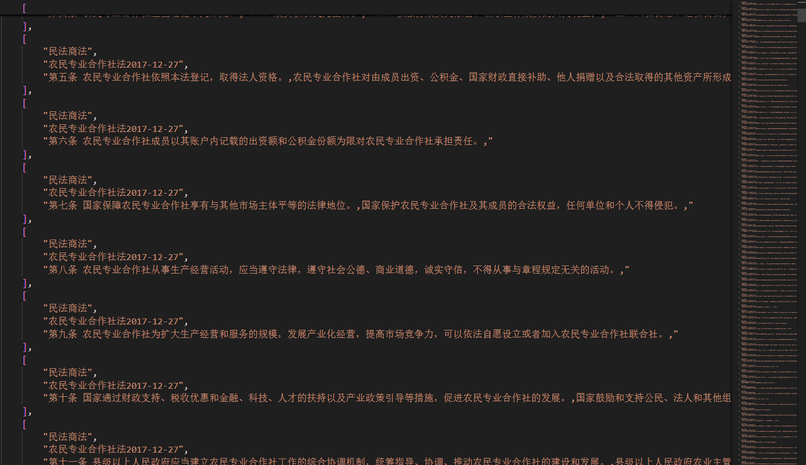
法律语料（fatiao.json）图

3.2 法条检索模块

3.2.1 双编码器模型
采用双编码器架构实现高效的法条检索：
- 模型结构：句子BERT模型，将问题和法条映射到同一向量空间
- 训练方法：对比学习，最大化相关问题与法条之间的余弦相似度
对比学习的损失函数：
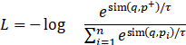
其中，是问题向量，是正例法条向量，是所有候选法条向量，是温度参数。

3.2.2 法条语义表示
- 预处理：将法律条文处理为语义完整的片段
- 向量计算：使用句子编码器计算每个法条的向量表示
- 向量存储：按照法律类别组织向量，提高检索效率
def compute_emb(law_data, model):
all_embs = None
iteration_nums = len(law_data) // BS + 1
for i in tqdm(range(iteration_nums)):
batch_law_data = law_data[i*BS:i*BS+BS]
sentences = [batch_law_data[j][1] for j in range(len(batch_law_data))]
sentence_embeddings = model.encode(sentences)
if all_embs is not None:
all_embs = np.concatenate([all_embs, sentence_embeddings], axis=0)
else:
all_embs = sentence_embeddings
# 归一化向量
all_embs = torch.nn.functional.normalize(torch.tensor(all_embs)).numpy()
return all_embs

3.2.3 相似度计算与检索
- 余弦相似度：使用向量余弦相似度计算问题与法条的相关性
- 阈值过滤：设置动态阈值，筛选高相似度法条
- 序列检索：检索连续的相关法条片段，保持语义完整性
def find_valid_sequences(A, zero_threshold=5, near_zero_threshold=1, min_length=3):
results = []
start = None
zero_count = 0
in_sequence = False

for i, num in enumerate(A):
if num == 1: # 相似度高于阈值的片段
if not in_sequence:
in_sequence = True
start = i
zero_count = 0
elif i == len(A) 1 and in_sequence:
if i start >= 1:
results.append((start, i))
elif num == 0 and in_sequence: # 相似度低于阈值的片段
zero_count += 1
if zero_count > zero_threshold or (i < len(A) 1 and A[i + 1] == 0):
if i start zero_count >= 1 and i1start >= min_length1:
results.append((start, i 1))
in_sequence = False
zero_count = 0
return results

3.3 回答生成模块

3.3.1 大型语言模型
系统使用Qwen14BChat作为基础语言模型，通过提示工程优化法律问答能力。
- 模型加载：按需分配GPU内存，支持大模型高效推理
- 提示模板：设计不同提示模板应对有检索结果和无检索结果的情况
prompt_retrieval = """{retrival_text}\n
请你作为一个专业的资深律师，严格根据以上法律条文，不要生成法律条文中没有提到的回复，可能存在一些不需要使用的法律条文，可以忽略。对以下问题{question}给出严谨的答案："""

prompt_noretrieval = '请你作为一个专业的资深律师，对以下问题{question}给出严谨客观的答案：'

3.3.2 检索增强生成
检索增强生成(RAG)通过将检索到的法条作为上下文提供给语言模型，提高回答的准确性：
- 上下文整合：将检索到的法条与用户问题组合成提示
- 专业指令：要求模型严格根据给定法条回答，避免生成无依据内容
- 响应优化：分离法条和回答，提高用户体验

3.4 Web交互界面
使用Gradio构建直观的Web界面，实现以下功能：
- 实时对话：支持用户与系统进行多轮对话
- 结果展示：清晰展示检索到的法条和生成的回答
- 会话管理：支持会话历史记录和清除功能
def gradio_response(message, history):
global history_copy
if message=='clear':
history=[]
if history!=[]:
history=copy.deepcopy(history_copy)

try:
# 问题分类
query_type=str(cls_infer(cls_model,cls_tokenizer,device,message)[0])
if query_type in old_dict.keys():
# 法条检索
emb_path='/ai/ld/remote/rag/code/retrieval/fatiao_embeding/{}.pkl'.format(old_dict[query_type])
list_path='/ai/ld/remote/rag/code/retrieval/fatiao_embeding/{}_list.pkl'.format(old_dict[query_type])
retriver_list,retriver_string=retriver(emb_model,message,emb_path,list_path)
# 回答生成
response,history=llm.chat(tokenizer,prompt_retrieval.format(
retrival_text=retriver_string,question=message),history=[])
history_copy=copy.deepcopy(history)
return '引用《{}》法条如下：\n\n'.format(old_dict[query_type])+retriver_string+'\n\n'+\
'Final Answer:\n'+response
else:
# 无法分类时直接使用LLM回答
response,history=llm.chat(tokenizer,prompt_noretrieval.format(question=message),history=[])
history_copy=copy.deepcopy(history)
return '没有该类型的知识库，回复准确率可能降低！'+'\n\n'+'Final Answer:\n'+response
except Exception as e:
response=e
return response

4. 系统实验验证

4.1 实验设置

4.1.1 数据集
- 法律条文数据：中国主要法律法规条文集，包含民法、刑法、行政法等领域
- 训练数据：92K带法律依据的问答对，用于模型训练和评估
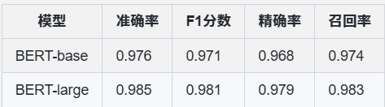
- 数据分割：训练集占92%，测试集占8%

4.1.2 评估指标
- 分类准确率：问题分类模型的准确率
- 检索准确率：检索结果与标准答案的匹配程度
- 回答质量：基于人工评估的回答准确性、专业性和完整性

4.2 实验结果

4.2.1 分类模型性能
如表1所示，BERT分类模型在法律问题分类任务上取得了良好的性能：

4.2.2 检索模型性能
双编码器检索模型在法条检索任务上的性能如表2所示：
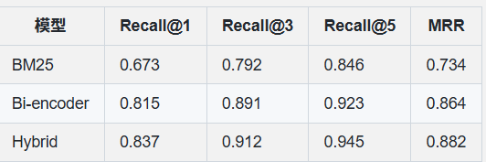

4.2.3 端到端系统评估
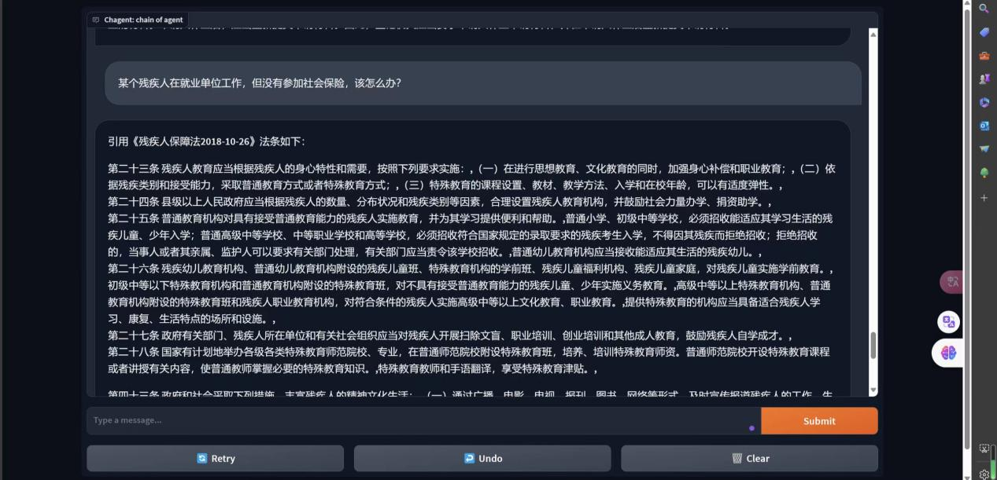

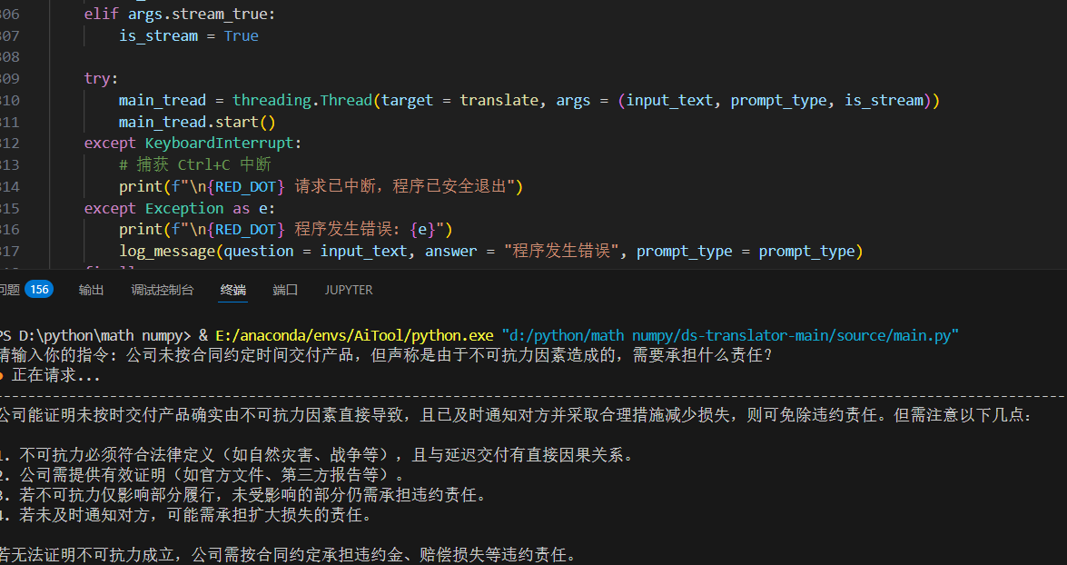
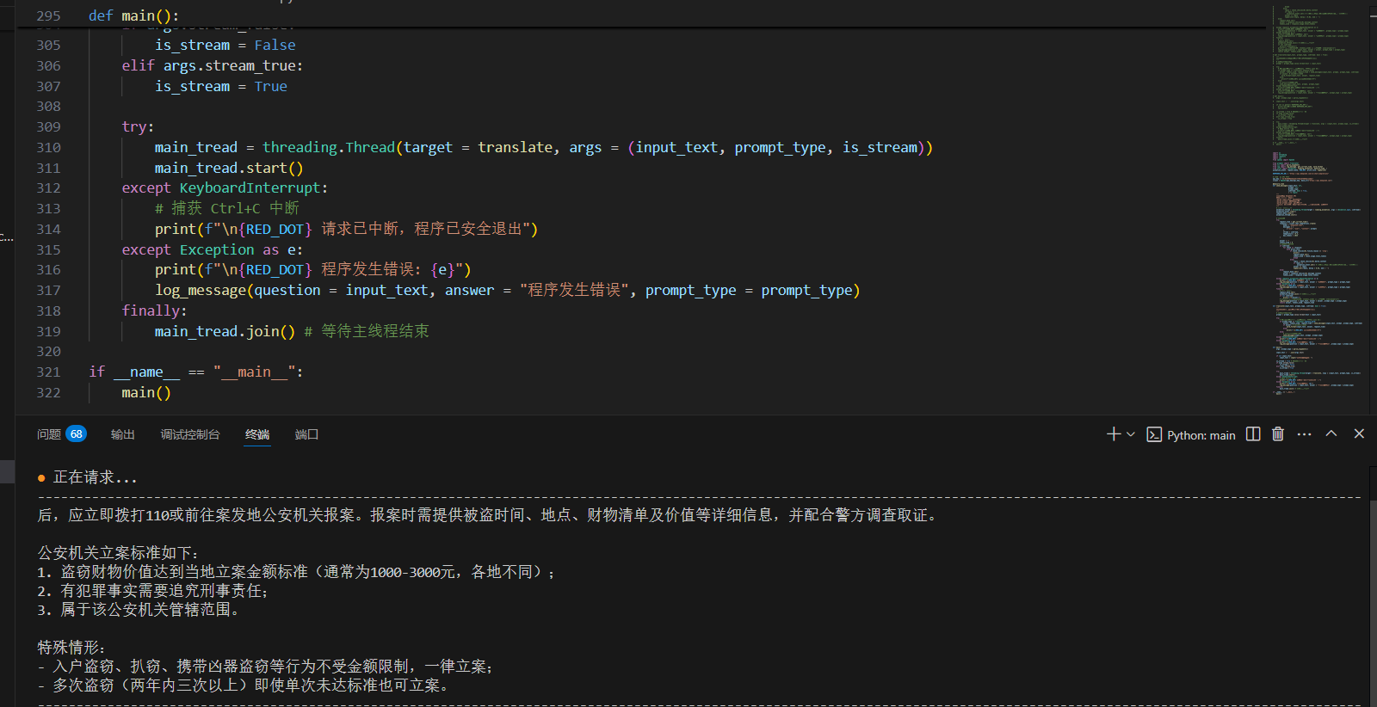

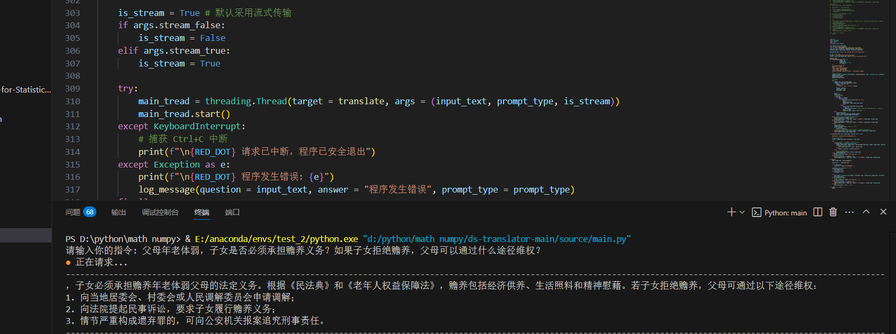
效果图
- 基础LLM：仅使用大型语言模型（无检索增强）
- BM25+LLM：使用BM25检索增强的语言模型
- 本系统：完整的分类+语义检索+LLM系统

4.3 案例分析

案例1：合同违约责任
用户问题：公司未按合同约定时间交付产品，但声称是由于不可抗力因素造成的，需要承担什么责任？
系统流程：
- 分类结果：民法合同法
- 检索到的法条：《民法典》第五百九十条、第五百九十一条（关于不可抗力和合同履行障碍）
- 系统回答：详细解释了不可抗力的认定条件、通知义务、免责范围和举证责任

案例2：劳动合同续签
用户问题：公司已经与我连续签订了两次固定期限劳动合同，第二次合同即将到期，公司是否必须与我签订无固定期限合同？
系统流程：
- 分类结果：劳动法劳动合同法
- 检索到的法条：《劳动合同法》第十四条（关于无固定期限劳动合同的签订条件）
- 系统回答：准确说明了连续签订两次固定期限劳动合同后，用人单位应当签订无固定期限劳动合同的法律规定

5. 指出缺陷及系统改进方案

5.1 基于案例的推理增强
现有缺陷问题问题：当前系统主要依赖法条检索，缺乏案例推理能力，对于需要参考司法判例的复杂问题处理能力有限。
改进方案：
- 案例库构建：
  - 收集典型司法判例，按法律领域和争议焦点分类
  - 提取判例要点，包括事实、争议点、裁判依据和判决结果
  - 建立案例与法条的映射关系，形成知识图谱
- 相似案例检索：
  - 设计案例表示模型，将案例转化为向量表示
  - 实现基于事实相似度的案例检索算法
  - 优化检索排序，考虑时效性、权威性等因素
案例相似度计算公式：

其中：
是事实相似度
是争议点相似度
是法律依据相似度
是权重系数
# 案例检索与推理伪代码
def case_based_reasoning(query):
# 提取问题中的事实、争议点
facts, issues = fact_issue_extractor.extract(query)

# 检索相似案例
similar_cases = case_retriever.search(facts, issues, top_k=3)

# 结合案例和法条进行推理
law_articles = law_retriever.retrieve(query)

# 构建增强提示
prompt = f"""
基于以下法律依据和相似案例，分析用户问题：
法律条文：{law_articles}
相似案例：{similar_cases}
用户问题：{query}
请给出专业法律意见，同时说明法条适用和案例参考理由。
"""

# 生成回答
response = llm.generate(prompt)
return response

5.2 实时法规更新机制
现有缺陷问题：法律法规经常更新，当前系统无法自动适应法规变化，可能提供过时的法律建议。
改进方案：
- 法规监控与抓取：
  - 定期监控官方法规发布渠道，自动检测法规更新
  - 通过爬虫技术抓取最新法规文本
  - 提取新旧法规差异，生成变更报告
- 增量知识库更新：
  - 设计增量更新算法，只更新变化的法条
  - 保留历史版本，支持按时间点查询历史法规
  - 实现法条冲突检测，确保知识库一致性
- 变更提醒机制：
  - 识别受法规变更影响的历史问答
  - 为受影响问题添加法规变更提醒
  - 在回答中明确标注引用法条的生效日期

6. 总结与展望
本系统通过结合问题分类、语义检索和大型语言模型，实现了高准确度的法律问答功能。实验结果表明，检索增强策略显著提升了回答质量，尤其在专业性和准确性方面优于基础语言模型。未来工作将着重于多模态交互、案例推理和法规实时更新三个方向，进一步增强系统的实用性和准确性。
随着技术的发展，我期望这一系统能够成为法律咨询领域的重要辅助工具，帮助普通用户快速获取专业、可靠的法律建议，同时也为法律专业人士提供高效的信息检索和决策支持服务。

